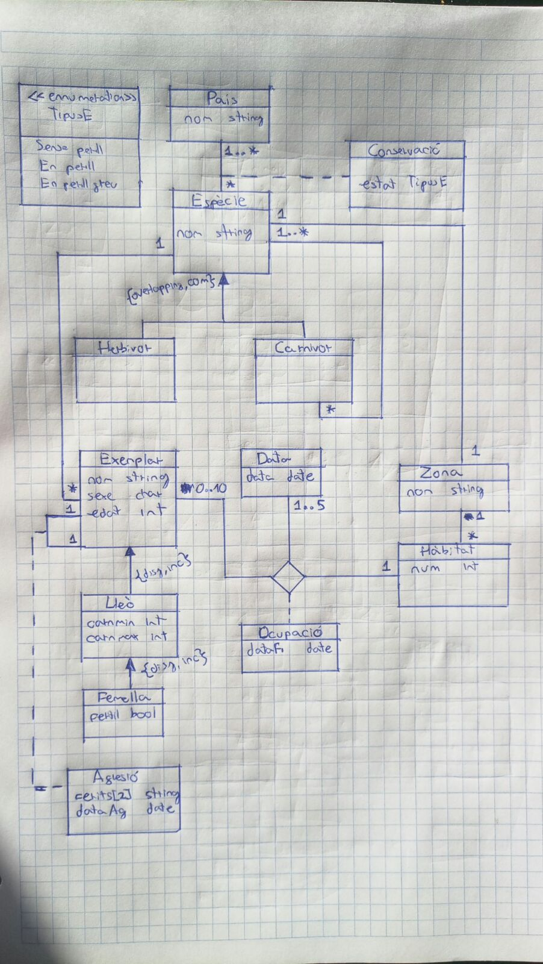

Claus externes: (País, nom), (Espècie, nom), (Exemplar, nom), (Data, date), (Zona, nom), (Hàbitat, num)
Restriccions textuals:
-L’atribut carnmax de la subclasse Lleò ha de ser més gran que l’atribut carnmin, també de la subclasse lleó.
-La data de fi d’una ocupació ha de ser més actual que la d’inici.
-Un hàbitat no pot contenir dos exemplars d’especies diferents dels quals un s’alimenta de l’altre.
-La data d’una agresió ha d’estar dins el periode(datainici→datafi) d’una ocupació on els dos exemplars comparteixen hàbitat.

